第3章 基础物理实验

实验1 长度测量和物体密度测量
长度测量在生产和科学实验中被广泛使用，许多其他物理量也常常化为长度量进行测量，除数字显示仪器外，几乎所有测量仪器最终将转换为长度进行读数。例如，水银温度计是用水银柱面的位置来读取温度的；电压表或电流表是利用指针在表面刻度盘上移过的弧长来读数的……。常用的长度测量仪器是米尺、游标卡尺、螺旋测微计、读数显微镜等。
密度是物体的基本属性之一，各种物质具有确定的密度值，它与物质的纯度有关，工业上常通过物质的密度测定来做成份分析和纯度鉴定。
我们可以用量程和分度值表示仪器的规格。量程是测量范围；分度值是仪器所标示的最小分划单位，仪器的最小读数，分度值的大小反映仪器的精密度，分度值越小，仪器越精密，仪器的误差相应也越小。从误差角度考虑，测量不同大小的物理量时须使用不同规格（量程及分度值）的测量仪器。
- [实验目的]
  - 掌握游标和螺旋测微装置的原理，学会游标卡尺和螺旋测微计的正确使用；
  - 掌握用比重瓶法测定物体密度的原理，学会使用电子天平和比重瓶；
  - 学习仪器的读数方法，并能根据有效数字的概念正确记录实验数据；
  - 掌握不确定度估算和实验结果的正确表示方法。
- [实验仪器]
游标卡尺，螺旋测微计，金属圆筒，小钢球，电子天平，比重瓶（100ml），量杯、小玻璃珠，蒸馏水（简称水），盐水，细金属条，吸水纸，电吹风（公用）
- [仪器介绍]
  - 米尺（钢直尺）
常用的米尺量程有0～100cm等各种尺寸，分度值为1mm，单位常用cm。测量长度时可估计至1分度的1/10（即0.1mm）。测量过程中，一般不用米尺的端边作为测量的起点，以免由于边缘磨损而引入误差，而可选择某一刻度线（例如10cm刻线等）作为起点。由于米尺具有一定厚度，测量时就必须使米尺刻度面紧挨待测物体，否则会由于测量者视线方向的不同而引入测量误差。图1-1为米尺测量例子，12.5cm是准确读出，0.02cm是估读。
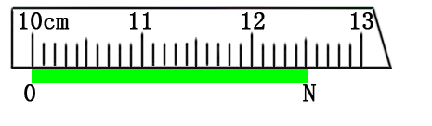
图1-1读数：12.52cm
  - 游标卡尺
为了使米尺测得更准一些，在米尺（主尺）上附加一个能够滑动、有刻度的副尺（称为游标）就构成一个游标尺，利用游标可以把米尺估读的那位数值准确地读出。
游标尺在构造上的主要特点是：游标上n个分度的总长与主尺上（n-1）个最小分度的总长相等。设主尺的最小分度值为a，游标的分度值为b，则nb=（n-1）a ；
主尺分度值与游标分度值之差i为：
$i=a−b=a−\frac{n−1}{n}a=\frac{a}{n}$ （1-1）
i就是游标的最小读数，即游标卡尺的分度值。
本实验用的游标卡尺n=50，a=1mm，故i=$\frac{a}{n}=0\text{.}\text{02}\text{mm}$。
图1-2的游标卡尺通常为一端带有内、外卡爪C、A及背槽的主尺，套一带有内、外卡爪D、B及深度测条E的游标。松开螺钉S，游标就可沿主尺滑动。测量物体的长度或外径时，就把物体夹在A、B之间，推紧游标，然后读数；如测内径，把C、D插入待测物的空腔内，再把C、D拉开到最大程度，然后读数：测条E可以用来测量物体空腔的深度。
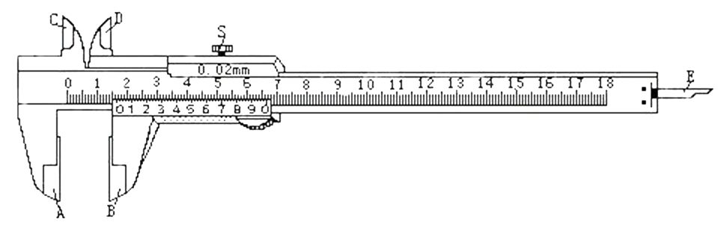
图1-2 游标卡尺
当AB两钳密合时，游标的“0”线与主尺的“0”线对齐，游标上第50条刻度线与主尺上第49条刻度线对齐，此时游标上第一条刻度线与主尺上lmm刻度线之间的距离为0.02mm。游标上第5条刻度线与主尺上5mm处刻度线的间距为Δl = 5×0.02 = 0.10mm，依此类推，当游标向右移动，使游标的第10条刻度线与主尺上lcm处的刻度对齐时，游标“0”线与主尺“0”线的间距Δl = 10×0.02 = 0.20mm。为了便于直接读数，在游标的第5、10、15、20、25、30、35、40和45刻线上标有1、2、3、4、5、6、7、8、和9等字样，表示游标的这些线与主尺刻度线对齐时，Δl分别为0.10、0.20、0.30、……、0.90mm。
游标尺的读数方法可归纳为：先读出游标“0”刻度对应到主尺上的整数刻度值l（mm）,再从游标上读出不足lmm的lˊ数值。若游标上第K条刻度线与主尺某一刻度线对齐， lˊ部分的读数为： $l^{'}=k⋅i=k⋅(a−b)=k⋅\frac{a}{n}$
最后结果为： $L=l+l^{'}=l+k⋅\frac{a}{n}$ （1-2）
例：图1-3读数为：50 mm +12×0.02 mm =50.24mm=5.024cm（主尺为米尺,单位是cm，要化为mm读数）
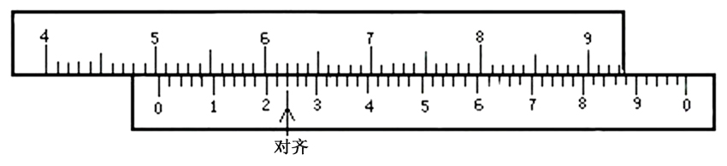
图1-3读数：5.024cm
若AB两钳密合时，游标零线与主尺零线不对齐，称为零点误差，是由磨损等一些因素造成，属于系统误差，测量时要对测量值进行修正，零点误差有下列两种情况：
① 游标“0”线在主尺“0”线的右方，相距L₀；L₀值可由游标读出，记为“＋”误差，这说明游标卡尺未测量前已经多出L₀的读数，待测量=测量读数－L₀
② 游标“0”线在主尺“0”线的左方，相距L₀；在主尺零线左方再刻上lmm的刻线，游标零线与此刻线相距L₀′，L₀′的值可由游标读出，L₀= –（ 1–L₀′）mm，待测量=测量读数－L₀。
使用游标是为了提高测量精确度，它不仅能制作卡尺，还广泛应用到其它仪器上，如测高仪、读数显微镜、分光计等。尽管游标有各种不同类型，但其基本原理、读数方法还是一样。如将游标变为圆弧形，直尺变为圆盘，分度改为度数，即成为角游标，分光计中就用到它。
  - 螺旋测微计（外径千分尺、千分尺）
它是比游标卡尺更精密的长度测量仪器，它能准确地测到0.01mm，量程一般为25mm。常用它测量金属线的直径、薄片的厚度和小钢球的直径等。
螺旋测微计是利用螺旋（测微精密螺杆的外螺纹和固定套管的内螺纹）的旋转运动，将测微螺杆的角位移变为直线位移，称之为机械放大原理。
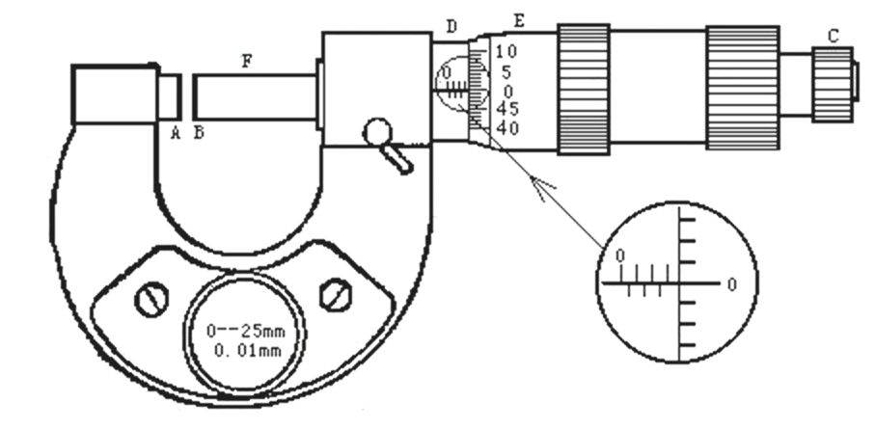
图1-4螺旋测微计
螺旋测微计外形如图1-4所示，D为主尺，F为螺旋杆测棒，F与转柄E连在一起，旋转棘轮C，E、F会顺着主尺D移动。A、B为二钳口，待测物体夹于其间。常用测微计主尺D上最小分度为0.5mm，螺旋的螺距也为0.5mm。微分筒E每转一周，测棒F便相对于主尺而移动0.5mm。通常在微分筒E斜边上沿圆周刻有50条分度线，当E转过一个分度时，螺旋杆F移动0.5/50＝1/100mm＝0.01mm，这就是螺旋测微计的精密度，即微分筒每转一格，螺旋杆F移动0.01 mm；如果再估读到1/10分度，测微计就可以量度到1/1000mm,所以称之为千分尺。
测量时，将待测物体放在A、B之间，转动棘轮C，当A、B都与待测物体相接触，棘轮发出“嗒嗒”声响，即可读数。在主尺D上读出0.5mm整数倍数值，从微分筒E斜边分度上读出小于0.5mm的数值（准确读到1/100mm，估读到1/1000mm）。
读数方法：主尺上有一轴向横刻线，它是微分筒E圆周分度的读数准线：轴向横刻线的一侧有分度值为lmm的0-25mm的分度刻线，另一侧刻有表示0.5mm的分度刻线，组成固定标尺。微分筒的棱边是固定标尺的读数准线。
（1）先读主尺上数值：以微分筒的棱边为准线，读出主尺上的整数毫米值，若此时已露出相邻的0.5mm刻线，则应再加0.5mm。
（2）读微分筒上数值：微分筒上刻度的分度值为0.01mm。以轴向横刻线为准线，读出微分筒上的数值（包括估计位）。
（3）以上两读数相加得出被测物的尺寸。
（4）读数时容易产生的错误：由于固定标尺的刻度有一定的宽度，或者固定标尺的安装略有偏差，使测量时读数容易产生错误。
① 固定标尺上某刻线刚刚露出，而微分筒上的读数又较大：如固定标尺上的6mm刻度刚刚露出微分筒棱边，而微分筒上的读数为0.460mm，那么对经验不足者可能就读为6.460mm，实验上应读为5.960mm。这是因为固定标尺不应该读为6mm，而应读为5.5mm。
② 固定标尺上某刻线欲露出未露出而微分筒上的读数又较小：如固定标尺上的7mm刻度欲露出未露出微分筒棱边，而微分筒上的读数为0.075mm，则应读为7.075mm。
若卡钳AB密合时，副尺的“0”线不与主尺的横线重合，称之为零点误差,这是由于螺旋测微计磨损、松动等因素造成。如果副尺零线在主尺横线上方（图1-5a），误差记为“一”。如果副尺“0”线在主尺横线下方（图1-5b），误差记为“+”；待测量=测量读数一零点误差
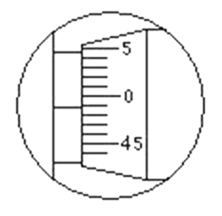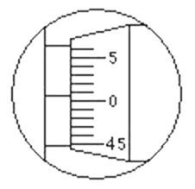
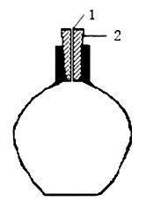
图1-5a 零点误差：－0.012mm 图1-5b零点误差：0.007mm
3.4比重瓶
比重瓶图1-6所示，是用玻璃制成的固定容积的容器，玻璃具有不易与待测物起化学反应、热膨系数小、易清洗等优点，瓶塞与瓶口密合，二者经研磨而相配的，不可“张冠李戴”，瓶塞上有毛细管，盖紧瓶盖后，多余液体会顺着毛细管流出。使用比重瓶应尽可能保持其容积的固定，同时保持比重瓶外的清洁干燥，毛细管中液面与瓶塞上表面平行。
1.毛细管 2.磨口瓶塞
图1-6 比重瓶
- [实验原理]
4.1 长度测量
长度是基本物理量。从外形上看，各种测量仪器虽然不同，但其标度大都是按照一定的长度来划分的。如水银温度计是用水银柱面的位置来读取温度的；电压表或电流表是利用指针在表面刻度盘上移过的弧长来读数的。科学实验中的测量大多数可归结为长度测量。长度测量是一切测量的基础，是最基本的物理测量之一。
4.2 密度测量
在一定的温度和压力条件下，物质的成分和组织结构不同，单位体积内所具有的质量也不同。我们用单位体积内的质量——密度来表征物质这一特性，即密度定义为

$ρ=\frac{m}{V}$ （1-3）
4.2.1用比重瓶测不规则形状物体的密度
将干净的比重瓶（图1-6）注满蒸馏水，用带有毛细管的磨口玻璃塞子缓慢地将瓶口塞住，多余的液体从毛细管溢出，此瓶内液体的体积是确定的，即比重瓶的容积。设比重瓶盛满水的质量为m_{水}。待测固体在空气中的质量为m_{物}，体积为V_{物}，假设某种液体的体积与待测固体体积相同，如果（从比重瓶中溢出的）液体质量为m_{溢}，在室温下密度为，则，亦即
（1-4）
将质量为m_{物}的待测固体投入盛满水的比重瓶中，溢出水的体积就等于固体的体积，均为V_{物}，设此时比重瓶及瓶内剩余的水和待测固体总质量为m_{总}，则m_{总}＋m_{溢}＝m_{水}＋m_{物}，即
m_{溢}＝m_{水}＋m_{物}－m_{总} （1-5）
将式（1-4）代入式（1-5）得
（1-6）
只要用天平称得m_{物}，m_{水} 和m_{总}，查表获得；就可以由式（1-6）求，本实验中的液体是蒸馏水。
4.2.2用比重瓶法测液体的密度
测量干燥的空比重瓶质量m_{瓶}，再在假设容积为V_{瓶}的比重瓶中注满密度为蒸馏水，测量出此时的总质量为m_{水}，则，由此可得出比重瓶的容积V_{瓶}
（1-7）
将比重瓶中的蒸馏水倒空，并用电吹风将比重瓶吹干，再将待测密度为的盐水注入比重瓶，注满后再称盐水和比重瓶的总质量为m_{盐}，则，即，将式（1-7）代入，可得
（1-8）
- [实验内容]
  - 用游标卡尺测量金属圆筒的体积
  - 用螺旋测微计测量钢球的体积
  - 用比重瓶法测量小玻璃珠的密度
  - 用比重瓶法测盐水的密度
- [实验指导]
  - 用游标卡尺测量金属圆筒的体积
（1）检查零点，使游标卡尺两钳密合，观察游标“0”线是否与主尺“0”线对齐，若不对齐则记下零点读数。
（2）用卡尺测圆筒的外径（D₁）、内径（D₂）和筒长（H），对每一个物理量要求在测量时应选择不同部位测量5次，数据填入表1-1。
  - 用螺旋测微计测量钢球的体积
测定螺旋测微计的零点误差,记录量程、最小分度及单位，再将钢球直径测量6次，数据填入表1-2。
  - 记录电子天平初始量
（1）记录电子天平的最大称量与分度值，填入表格。
（2）用电子天平测量干燥的空比重瓶的质量m_{瓶}，将测量值填入表格。
  - 用比重瓶法测量小玻璃珠的密度
（1）用物理天平测量几十粒小玻璃珠的质量m_{物}，将测量值填入表格；
（2）将比重瓶装满水，将瓶塞盖好后用吸水纸擦去瓶外及瓶口溢出的水，测量加满水的比重瓶质量m_{水}，将测量值填入表格；
（3）将称过的小玻璃珠轻轻放入比重瓶中，用细金属条把比重瓶中小玻璃珠表面气泡赶掉，盖上瓶塞，用吸水纸擦去瓶外及瓶口溢出的水，测量小玻璃珠和加满水的比重瓶的总质量m_{总}，将测量值填入表格。
  - 用比重瓶法测盐水的密度
倒出上一步骤中比重瓶里的水和小玻璃珠，注满盐水，盖上瓶塞，用吸水纸擦去瓶外及瓶口溢出的盐水，测量加满盐水的比重瓶质量m_{盐}，将测量值填入表格。
  - 注意事项
（1）游标卡尺的主尺用cm刻度，游标用mm刻度，注意单位统一。
（2）游标卡尺用后放入仪器盒时，固定螺钉S要松开。
（3）螺旋测微计测量结束，钳口A、B应留一空隙，再放入仪器盒内。
（4）必须将测量质量时所用的小玻璃珠全部放入比重瓶，不得漏掉任何一粒。
（5）用细金属条赶走比重瓶中小玻璃珠的表面气泡时，动作应轻缓，不能把比重瓶的薄壁碰破。
（6）实验结束后，将比重瓶清洗干净，外表面擦干，用电吹风把比重瓶内部吹干。
（7）比重瓶的瓶塞与瓶口密合，二者是经研磨而相配的，不可“张冠李戴”。
（8）比重瓶中装有液体之后，应避免用手握着瓶身，以免使液体温度发生改变，可握住瓶口的位置。
- [实验数据处理]
  - 游标卡尺测量金属圆筒体积的数据处理
表1-1 游标卡尺测量金属圆筒体积
测量仪器_________分度值_______零点误差$L_{0}$_______ $δ_{仪}$_______ $σ_{仪}$________单位mm
测量项目 | 测量次数 | 1 | 2 | 3 | 4 | 5
外径$D_{i}$ | 测量值
外径$D_{i}$ | 实际值
内径 | 测量值
 | 实际值
筒长 | 测量值
 | 实际值
计算外径D、内径d和筒长H的平均值、平均值的标准偏差及不确定度$σ$,再求体积，表达出体积的结果。$V=\overline{V}±σ_{V}$(mm³)
  - 螺旋测微计测量钢球的体积的数据处理
表1-2 螺旋测微计测量钢球的体积
测量仪器_________分度值________零点误差$L_{0}$________$δ_{仪}$_______$σ_{仪}$________单位mm
直径$D_{i}$ | 1 | 2 | 3 | 4 | 5 | 6
测量值
实际值
计算出金属球直径D的平均值、平均值的标准偏差及不确定度$σ$，再求金属球体积，表达出结果。$V=\overline{V}±σ_{V}$(mm³)
  - 密度数据记录表格
表1-3 各待测物的质量
最大称量______ 分度值______ 是否估读______ 读到的数位_______ 单位 g
测量项目 | m_{瓶} | m_{物} | m_{水} | m_{总} | m_{盐}
测量值
  - 数据处理（要求写出详细的计算步骤）
（1）用比重瓶法测量小玻璃珠的密度，求出各物理量的标准表达式。
标准表达式：。
（2）用比重瓶法测量盐水的密度，求出各物理量的标准表达式
空比重瓶的质量m_{瓶}和加满盐水的比重瓶质量m_{盐}，其标准表达式的求法与上一个实验中待测物的质量m_{物}标准表达式的求法相同，加满水的比重瓶质量m_{水}则在上个实验中已经求出。
盐水密度标准表达式的求法：
平均值：，其中为常数，取
不确定度：
标准表达式：
- [预习思考题]
  - 游标尺的50格对应分度值为lmm的主尺49格，此游标卡尺的分度值是 。
  - 检查千分尺零点时，发现微分套筒上第49根刻线与主尺上的读数标志线重合，此时零点值是 。
  - 测长度约为2cm物体。用分度值为0.02mm的卡尺测有效数字有 位，用千分尺测有效数字 位，用米尺测有效数字有 位。
  - 螺旋测微计螺距0.5mm，微分筒上刻有100个分格，它的分度值是多少？
  - 比重瓶盖中的毛细管的作用是什么？
  - 用比重瓶法测量密度的优点是什么？
- [课后习题]
  - 列表总结实验中所用米尺、游标卡尺、螺旋测微器的量程、分度值和应读到的位数。
  - 用比重瓶法测量密度，若被测物体浸入水中时表面吸附有气泡，则实验结果得到密度值是偏大还是偏小？为什么？
  - 假如某待测固体能溶于水，但不能溶于某种液体P，若用比重瓶法测该固体密度，应如何测量？。

